- Phân tích yêu cầu
3 Actor

Actor
Bệnh nhân | Tìm bác sĩ, xem chi tiết, chọn giờ, đặt lịch khám
Lễ tân | Thêm lịch làm việc mới, cập nhật trạng thái lịch khám
Quản lý phòng khám | Xem báo cáo doanh thu

Chức năng

chức năng | tác dụng
Đăng nhập | phần biệt khách vãng lai và khách hàng thành viên
Đặt lịch khám | khách hàng có thể đặt lịch khám
Xem báo cáo | Biết được doanh thu theo tháng
Xem chi tiết | Có thể biết chi tiết hơn về chuyên khoa, giá khám, giờ trống
Bảo mật | Bảo vệ thông tin khách hàng không để rò rỉ ra bên ngoài
hiệu suất | Tăng khả năng sử dụng với số lượng khách hàng lớn sử dụng

- Use case Diagram tổng quát
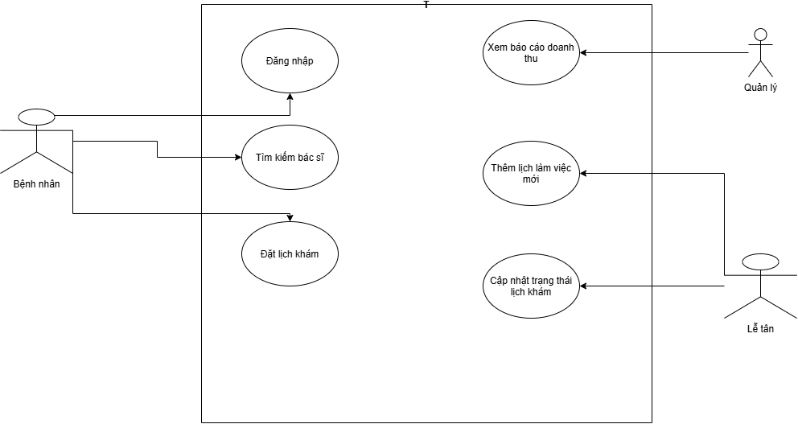

3. đặc tả main flow
Use case: “Đặt lịch khám”
b1: Bệnh nhân tìm kiếm bác sĩ
b2: Hệ thống hiện thị các bác sĩ có lịch trống
b3: Bệnh nhân điền thông tin và xác nhận thời gian đi khám
b4: Hệ thống xác định bệnh nhân có chọn giờ khám trống hay không
b5: Hệ thống thông báo đặt lịch thành công
4. Đặc tả alternative flow
Tình huống giờ khám đã có người chọn

5. Xác định class, thuộc tính, phương thức
6. Thiết lập mối quan hệ và Multiplicity giữa các class

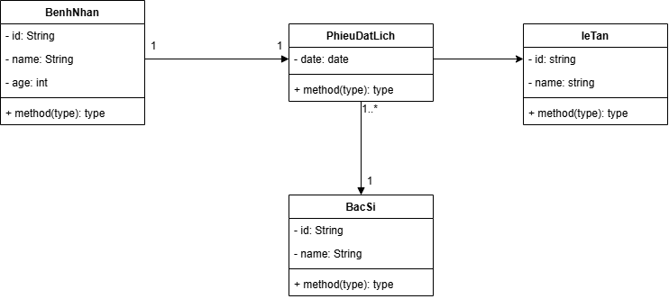

7. Vẽ Activity Diagram
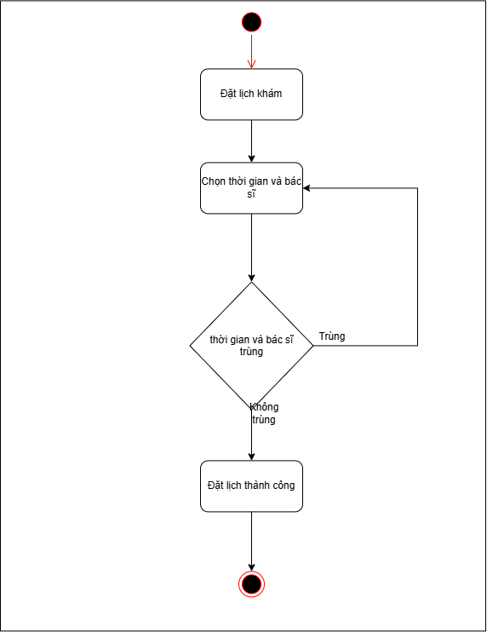

8. Vẽ

